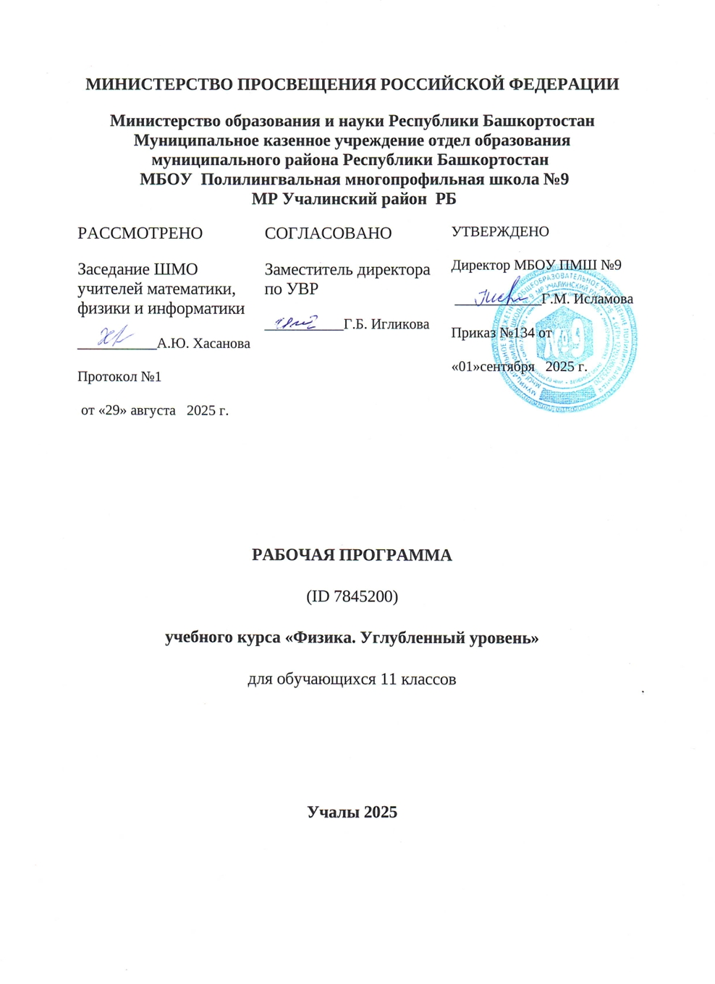

ПОЯСНИТЕЛЬНАЯ ЗАПИСКА
Рабочая программа по физике на уровень среднего общего образования для обучающихся 11-х классов МБОУ «Многопрофильная полилингвальная школа №9» разработана в соответствии с требованиями:
- Федерального закона от 29.12.2012 № 273-ФЗ «Об образовании в Российской Федерации»;
- приказа Минобрнауки от 17.05.2012 № 413 «Об утверждении федерального государственного образовательного стандарта среднего общего образования»;
- приказа Минпросвещения от 18.05.2023 № 371 «Об утверждении федеральной образовательной программы среднего общего образования»;
- приказа Минпросвещения от 22.03.2021 № 115 «Об утверждении Порядка организации и осуществления образовательной деятельности по основным общеобразовательным программам – образовательным программам начального общего, основного общего и среднего общего образования»;
- концепции преподавания учебного предмета «Физика»;
- СП 2.4.3648-20 «Санитарно-эпидемиологические требования к организациям воспитания и обучения, отдыха и оздоровления детей и молодежи», утвержденных постановлением главного санитарного врача от 28.09.2020 № 28;
- СанПиН 1.2.3685-21 «Гигиенические нормативы и требования к обеспечению безопасности и (или) безвредности для человека факторов среды обитания», утвержденных постановлением главного санитарного врача от 28.01.2021 № 2;
- учебного плана среднего общего образования, утвержденного приказом МБОУ «Многопрофильная полилингвальная школа №9» от 28.08.2024 № 145 «О внесении изменений в основную образовательную программу среднего общего образования»;
- федеральной рабочей программы по учебному предмету «Физика» углубленнного уровня.
Рабочая программа ориентирована на целевые приоритеты, сформулированные в федеральной рабочей программе воспитания и в рабочей программе воспитания МБОУ «Многопрофильная полилингвальная школа №9». Программа по физике углубленного уровня на уровне среднего общего образования разработана на основе положений и требований к результатам освоения основной образовательной программы, представленных в ФГОС СОО, а также с учетом федеральной рабочей программы воспитания и концепции преподавания учебного предмета «Физика» в образовательных организациях Российской Федерации, реализующих основные образовательные программы.
Программа по физике определяет обязательное предметное содержание, устанавливает рекомендуемую последовательность изучения тем и разделов учебного предмета с учётом межпредметных и внутрипредметных связей, логики учебного процесса, возрастных особенностей обучающихся. Программа по физике даёт представление о целях, содержании, общей стратегии обучения, воспитания и развития обучающихся средствами учебного предмета «Физика» на углублённом уровне.
Изучение курса физики углублённого уровня позволяет реализовать задачи профессиональной ориентации, направлено на создание условий для проявления своих интеллектуальных и творческих способностей каждым обучающимся, которые необходимы для продолжения образования в организациях профессионального образования по различным физико-техническим и инженерным специальностям.
В программе по физике определяются планируемые результаты освоения курса физики на уровне среднего общего образования: личностные, метапредметные, предметные (на углублённом уровне). Научно-методологической основой для разработки требований к личностным, метапредметным и предметным результатам обучающихся, освоивших программу по физике на уровне среднего общего образования на углублённом уровне, является системно-деятельностный подход.
Программа по физике включает:
планируемые результаты освоения курса физики на углублённом уровне, в том числе предметные результаты по годам обучения;
содержание учебного предмета «Физика» по годам обучения.
Программа по физике имеет примерный характер и может быть использована учителями физики для составления своих рабочих программ.
Программа по физике не сковывает творческую инициативу учителей и предоставляет возможности для реализации различных методических подходов к преподаванию физики на углублённом уровне при условии сохранения обязательной части содержания курса.
Физика как наука о наиболее общих законах природы, выступая в качестве учебного предмета в школе, вносит существенный вклад в систему знаний об окружающем мире. Школьный курс физики – системообразующий для естественно-научных учебных предметов, поскольку физические законы лежат в основе процессов и явлений, изучаемых химией, биологией, физической географией и астрономией. Использование и активное применение физических знаний определило характер и бурное развитие разнообразных технологий в сфере энергетики, транспорта, освоения космоса, получения новых материалов с заданными свойствами. Изучение физики вносит основной вклад в формирование естественно-научной картины мира обучающегося, в формирование умений применять научный метод познания при выполнении ими учебных исследований.
В основу курса физики на уровне среднего общего образования положен ряд идей, которые можно рассматривать как принципы его построения.
Идея целостности. В соответствии с ней курс является логически завершённым, он содержит материал из всех разделов физики, включает как вопросы классической, так и современной физики.
Идея генерализации. В соответствии с ней материал курса физики объединён вокруг физических теорий. Ведущим в курсе является формирование представлений о структурных уровнях материи, веществе и поле.
Идея гуманитаризации. Её реализация предполагает использование гуманитарного потенциала физической науки, осмысление связи развития физики с развитием общества, а также с мировоззренческими, нравственными и экологическими проблемами.
Идея прикладной направленности. Курс физики углублённого уровня предполагает знакомство с широким кругом технических и технологических приложений изученных теорий и законов. При этом рассматриваются на уровне общих представлений и современные технические устройства, и технологии.
Идея экологизации реализуется посредством введения элементов содержания, посвящённых экологическим проблемам современности, которые связаны с развитием техники и технологий, а также обсуждения проблем рационального природопользования и экологической безопасности.
Освоение содержания программы по физике должно быть построено на принципах системно-деятельностного подхода. Для физики реализация этих принципов базируется на использовании самостоятельного эксперимента как постоянно действующего фактора учебного процесса. Для углублённого уровня – это система самостоятельного ученического эксперимента, включающего фронтальные ученические опыты при изучении нового материала, лабораторные работы и работы практикума. При этом возможны два способа реализации физического практикума. В первом случае практикум проводится либо в конце 10 и 11 классов, либо после первого и второго полугодий в каждом из этих классов. Второй способ – это интеграция работ практикума в систему лабораторных работ, которые проводятся в процессе изучения раздела (темы). При этом под работами практикума понимается самостоятельное исследование, которое проводится по руководству свёрнутого, обобщённого вида без пошаговой инструкции.
В программе по физике система ученического эксперимента, лабораторных работ и практикума представлена единым перечнем. Выбор тематики для этих видов ученических практических работ осуществляется участниками образовательного процесса исходя из особенностей поурочного планирования и оснащения кабинета физики. При этом обеспечивается овладение обучающимися умениями проводить прямые и косвенные измерения, исследования зависимостей физических величин и постановку опытов по проверке предложенных гипотез.
Большое внимание уделяется решению расчётных и качественных задач. При этом для расчётных задач приоритетом являются задачи с явно заданной и неявно заданной физической моделью, позволяющие применять изученные законы и закономерности как из одного раздела курса, так и интегрируя применение знаний из разных разделов. Для качественных задач приоритетом являются задания на объяснение/предсказание протекания физических явлений и процессов в окружающей жизни, требующие выбора физической модели для ситуации практико-ориентированного характера.
В соответствии с требованиями ФГОС СОО к материально-техническому обеспечению учебного процесса курс физики углублённого уровня на уровне среднего общего образования должен изучаться в условиях предметного кабинета. В кабинете физики должно быть необходимое лабораторное оборудование для выполнения указанных в программе по физике ученических опытов, лабораторных работ и работ практикума, а также демонстрационное оборудование.
Демонстрационное оборудование формируется в соответствии с принципом минимальной достаточности и обеспечивает постановку перечисленных в программе по физике ключевых демонстраций для исследования изучаемых явлений и процессов, эмпирических и фундаментальных законов, их технических применений.
Лабораторное оборудование для ученических практических работ формируется в виде тематических комплектов и обеспечивается в расчёте одного комплекта на двух обучающихся. Тематические комплекты лабораторного оборудования должны быть построены на комплексном использовании аналоговых и цифровых приборов, а также компьютерных измерительных систем в виде цифровых лабораторий.
Основными целями изучения физики в общем образовании являются:
формирование интереса и стремления обучающихся к научному изучению природы, развитие их интеллектуальных и творческих способностей;
развитие представлений о научном методе познания и формирование исследовательского отношения к окружающим явлениям;
формирование научного мировоззрения как результата изучения основ строения материи и фундаментальных законов физики;
формирование умений объяснять явления с использованием физических знаний и научных доказательств;
формирование представлений о роли физики для развития других естественных наук, техники и технологий;
развитие представлений о возможных сферах будущей профессиональной деятельности, связанных с физикой, подготовка к дальнейшему обучению в этом направлении.
Достижение этих целей обеспечивается решением следующих задач в процессе изучения курса физики на уровне среднего общего образования:
приобретение системы знаний об общих физических закономерностях, законах, теориях, включая механику, молекулярную физику, электродинамику, квантовую физику и элементы астрофизики;
формирование умений применять теоретические знания для объяснения физических явлений в природе и для принятия практических решений в повседневной жизни;
освоение способов решения различных задач с явно заданной физической моделью, задач, подразумевающих самостоятельное создание физической модели, адекватной условиям задачи, в том числе задач инженерного характера;
понимание физических основ и принципов действия технических устройств и технологических процессов, их влияния на окружающую среду;
овладение методами самостоятельного планирования и проведения физических экспериментов, анализа и интерпретации информации, определения достоверности полученного результата;
создание условий для развития умений проектно-исследовательской, творческой деятельности;
развитие интереса к сферам профессиональной деятельности, связанной с физикой.
В соответствии с требованиями ФГОС СОО углублённый уровень изучения учебного предмета «Физика» на уровне среднего общего образования выбирается обучающимися, планирующими продолжение образования по специальностям физико-технического профиля.
На изучение физики (углублённый уровень) на уровне среднего общего в 11 классе – 170 часов (5 часов в неделю).
Предлагаемый в программе по физике перечень лабораторных и практических работ является рекомендованным, учитель делает выбор проведения лабораторных работ и опытов с учётом индивидуальных особенностей обучающихся.

СОДЕРЖАНИЕ ОБУЧЕНИЯ

11 КЛАСС

Раздел 4. Электродинамика.
Тема 4. Магнитное поле.
Взаимодействие постоянных магнитов и проводников с током. Магнитное поле. Вектор магнитной индукции. Принцип суперпозиции магнитных полей. Линии магнитной индукции.
Магнитное поле проводника с током (прямого проводника, катушки и кругового витка). Опыт Эрстеда.
Сила Ампера, её направление и модуль.
Сила Лоренца, её направление и модуль. Движение заряженной частицы в однородном магнитном поле. Работа силы Лоренца.
Магнитное поле в веществе. Ферромагнетики, пара- и диамагнетики.
Технические устройства и технологические процессы: применение постоянных магнитов, электромагнитов, тестер-мультиметр, электродвигатель Якоби, ускорители элементарных частиц.
Демонстрации.
Картина линий индукции магнитного поля полосового и подковообразного постоянных магнитов.
Картина линий магнитной индукции поля длинного прямого проводника и замкнутого кольцевого проводника, катушки с током.
Взаимодействие двух проводников с током.
Сила Ампера.
Действие силы Лоренца на ионы электролита.
Наблюдение движения пучка электронов в магнитном поле.
Принцип действия электроизмерительного прибора магнитоэлектрической системы.
Ученический эксперимент, лабораторные работы, практикум.
Исследование магнитного поля постоянных магнитов.
Исследование свойств ферромагнетиков.
Исследование действия постоянного магнита на рамку с током.
Измерение силы Ампера.
Изучение зависимости силы Ампера от силы тока.
Определение магнитной индукции на основе измерения силы Ампера.
Тема 5. Электромагнитная индукция.
Явление электромагнитной индукции. Поток вектора магнитной индукции. ЭДС индукции. Закон электромагнитной индукции Фарадея. Вихревое электрическое поле. Токи Фуко.
ЭДС индукции в проводнике, движущемся в однородном магнитном поле.
Правило Ленца.
Индуктивность. Катушка индуктивности в цепи постоянного тока. Явление самоиндукции. ЭДС самоиндукции.
Энергия магнитного поля катушки с током.
Электромагнитное поле.
Технические устройства и технологические процессы: индукционная печь, соленоид, защита от электризации тел при движении в магнитном поле Земли.
Демонстрации.
Наблюдение явления электромагнитной индукции.
Исследование зависимости ЭДС индукции от скорости изменения магнитного потока.
Правило Ленца.
Падение магнита в алюминиевой (медной) трубе.
Явление самоиндукции.
Исследование зависимости ЭДС самоиндукции от скорости изменения силы тока в цепи.
Ученический эксперимент, лабораторные работы, практикум.
Исследование явления электромагнитной индукции.
Определение индукции вихревого магнитного поля.
Исследование явления самоиндукции.
Сборка модели электромагнитного генератора.
Раздел 5. Колебания и волны.
Тема 1. Механические колебания.
Колебательная система. Свободные колебания.
Гармонические колебания. Кинематическое и динамическое описание. Энергетическое описание (закон сохранения механической энергии). Вывод динамического описания гармонических колебаний из их энергетического и кинематического описания.
Амплитуда и фаза колебаний. Связь амплитуды колебаний исходной величины с амплитудами колебаний её скорости и ускорения.
Период и частота колебаний. Период малых свободных колебаний математического маятника. Период свободных колебаний пружинного маятника.
Понятие о затухающих колебаниях. Вынужденные колебания. Резонанс. Резонансная кривая. Влияние затухания на вид резонансной кривой. Автоколебания.
Технические устройства и технологические процессы: метроном, часы, качели, музыкальные инструменты, сейсмограф.
Демонстрации.
Запись колебательного движения.
Наблюдение независимости периода малых колебаний груза на нити от амплитуды.
Исследование затухающих колебаний и зависимости периода свободных колебаний от сопротивления.
Исследование колебаний груза на массивной пружине с целью формирования представлений об идеальной модели пружинного маятника.
Закон сохранения энергии при колебаниях груза на пружине.
Исследование вынужденных колебаний.
Наблюдение резонанса.
Ученический эксперимент, лабораторные работы, практикум.
Измерение периода свободных колебаний нитяного и пружинного маятников.
Изучение законов движения тела в ходе колебаний на упругом подвесе.
Изучение движения нитяного маятника.
Преобразование энергии в пружинном маятнике.
Исследование убывания амплитуды затухающих колебаний.
Исследование вынужденных колебаний.
Тема 2. Электромагнитные колебания.
Колебательный контур. Свободные электромагнитные колебания в идеальном колебательном контуре. Формула Томсона. Связь амплитуды заряда конденсатора с амплитудой силы тока в колебательном контуре.
Закон сохранения энергии в идеальном колебательном контуре.
Затухающие электромагнитные колебания. Вынужденные электромагнитные колебания.
Переменный ток. Мощность переменного тока. Амплитудное и действующее значение силы тока и напряжения при различной форме зависимости переменного тока от времени.
Синусоидальный переменный ток. Резистор, конденсатор и катушка индуктивности в цепи синусоидального переменного тока. Резонанс токов. Резонанс напряжений.
Идеальный трансформатор. Производство, передача и потребление электрической энергии.
Экологические риски при производстве электроэнергии. Культура использования электроэнергии в повседневной жизни.
Технические устройства и технологические процессы: электрический звонок, генератор переменного тока, линии электропередач.
Демонстрации.
Свободные электромагнитные колебания.
Зависимость частоты свободных колебаний от индуктивности и ёмкости контура.
Осциллограммы электромагнитных колебаний.
Генератор незатухающих электромагнитных колебаний.
Модель электромагнитного генератора.
Вынужденные синусоидальные колебания.
Резистор, катушка индуктивности и конденсатор в цепи переменного тока.
Резонанс при последовательном соединении резистора, катушки индуктивности и конденсатора.
Устройство и принцип действия трансформатора.
Модель линии электропередачи.
Ученический эксперимент, лабораторные работы, практикум.
Изучение трансформатора.
Исследование переменного тока через последовательно соединённые конденсатор, катушку и резистор.
Наблюдение электромагнитного резонанса.
Исследование работы источников света в цепи переменного тока.
Тема 3. Механические и электромагнитные волны.
Механические волны, условия их распространения. Поперечные и продольные волны. Период, скорость распространения и длина волны. Свойства механических волн: отражение, преломление, интерференция и дифракция.
Звук. Скорость звука. Громкость звука. Высота тона. Тембр звука.
Шумовое загрязнение окружающей среды.
Электромагнитные волны. Условия излучения электромагнитных волн. Взаимная ориентация векторов в электромагнитной волне.
Свойства электромагнитных волн: отражение, преломление, поляризация, интерференция и дифракция.
Шкала электромагнитных волн. Применение электромагнитных волн в технике и быту.
Принципы радиосвязи и телевидения. Радиолокация.
Электромагнитное загрязнение окружающей среды.
Технические устройства и практическое применение: музыкальные инструменты, радар, радиоприёмник, телевизор, антенна, телефон, СВЧ-печь, ультразвуковая диагностика в технике и медицине.
Демонстрации.
Образование и распространение поперечных и продольных волн.
Колеблющееся тело как источник звука.
Зависимость длины волны от частоты колебаний.
Наблюдение отражения и преломления механических волн.
Наблюдение интерференции и дифракции механических волн.
Акустический резонанс.
Свойства ультразвука и его применение.
Наблюдение связи громкости звука и высоты тона с амплитудой и частотой колебаний.
Исследование свойств электромагнитных волн: отражение, преломление, поляризация, дифракция, интерференция.
Обнаружение инфракрасного и ультрафиолетового излучений.
Ученический эксперимент, лабораторные работы, практикум.
Изучение параметров звуковой волны.
Изучение распространения звуковых волн в замкнутом пространстве.
Тема 4. Оптика.
Прямолинейное распространение света в однородной среде. Луч света. Точечный источник света.
Отражение света. Законы отражения света. Построение изображений в плоском зеркале. Сферические зеркала.
Преломление света. Законы преломления света. Абсолютный показатель преломления. Относительный показатель преломления. Постоянство частоты света и соотношение длин волн при переходе монохроматического света через границу раздела двух оптических сред.
Ход лучей в призме. Дисперсия света. Сложный состав белого света. Цвет.
Полное внутреннее отражение. Предельный угол полного внутреннего отражения.
Собирающие и рассеивающие линзы. Тонкая линза. Фокусное расстояние и оптическая сила тонкой линзы. Зависимость фокусного расстояния тонкой сферической линзы от её геометрии и относительного показателя преломления.
Формула тонкой линзы. Увеличение, даваемое линзой.
Ход луча, прошедшего линзу под произвольным углом к её главной оптической оси. Построение изображений точки и отрезка прямой в собирающих и рассеивающих линзах и их системах.
Оптические приборы. Разрешающая способность. Глаз как оптическая система.
Пределы применимости геометрической оптики.
Волновая оптика. Интерференция света. Когерентные источники. Условия наблюдения максимумов и минимумов в интерференционной картине от двух когерентных источников. Примеры классических интерференционных схем.
Дифракция света. Дифракционная решётка. Условие наблюдения главных максимумов при падении монохроматического света на дифракционную решётку.
Поляризация света.
Технические устройства и технологические процессы: очки, лупа, перископ, фотоаппарат, микроскоп, проекционный аппарат, просветление оптики, волоконная оптика, дифракционная решётка.
Демонстрации.
Законы отражения света.
Исследование преломления света.
Наблюдение полного внутреннего отражения. Модель световода.
Исследование хода световых пучков через плоскопараллельную пластину и призму.
Исследование свойств изображений в линзах.
Модели микроскопа, телескопа.
Наблюдение интерференции света.
Наблюдение цветов тонких плёнок.
Наблюдение дифракции света.
Изучение дифракционной решётки.
Наблюдение дифракционного спектра.
Наблюдение дисперсии света.
Наблюдение поляризации света.
Применение поляроидов для изучения механических напряжений.
Ученический эксперимент, лабораторные работы, практикум.
Измерение показателя преломления стекла.
Исследование зависимости фокусного расстояния от вещества (на примере жидких линз).
Измерение фокусного расстояния рассеивающих линз.
Получение изображения в системе из плоского зеркала и линзы.
Получение изображения в системе из двух линз.
Конструирование телескопических систем.
Наблюдение дифракции, интерференции и поляризации света.
Изучение поляризации света, отражённого от поверхности диэлектрика.
Изучение интерференции лазерного излучения на двух щелях.
Наблюдение дисперсии.
Наблюдение и исследование дифракционного спектра.
Измерение длины световой волны.
Получение спектра излучения светодиода при помощи дифракционной решётки.
Раздел 6. Основы специальной теории относительности.
Границы применимости классической механики. Постулаты специальной теории относительности.
Пространственно-временной интервал. Преобразования Лоренца. Условие причинности. Относительность одновременности. Замедление времени и сокращение длины.
Энергия и импульс релятивистской частицы.
Связь массы с энергией и импульсом релятивистской частицы. Энергия покоя.
Технические устройства и технологические процессы: спутниковые приёмники, ускорители заряженных частиц.
Ученический эксперимент, лабораторные работы, практикум.
Определение импульса и энергии релятивистских частиц (по фотографиям треков заряженных частиц в магнитном поле).
Раздел 7. Квантовая физика.
Тема 1. Корпускулярно-волновой дуализм.
Равновесное тепловое излучение (излучение абсолютно чёрного тела). Закон смещения Вина. Гипотеза Планка о квантах.
Фотоны. Энергия и импульс фотона.
Фотоэффект. Опыты А. Г. Столетова. Законы фотоэффекта. Уравнение Эйнштейна для фотоэффекта. «Красная граница» фотоэффекта.
Давление света (в частности, давление света на абсолютно поглощающую и абсолютно отражающую поверхность). Опыты П. Н. Лебедева.
Волновые свойства частиц. Волны де Бройля. Длина волны де Бройля и размеры области локализации движущейся частицы. Корпускулярно-волновой дуализм. Дифракция электронов на кристаллах.
Специфика измерений в микромире. Соотношения неопределённостей Гейзенберга.
Технические устройства и технологические процессы: спектрометр, фотоэлемент, фотодатчик, туннельный микроскоп, солнечная батарея, светодиод.
Демонстрации.
Фотоэффект на установке с цинковой пластиной.
Исследование законов внешнего фотоэффекта.
Исследование зависимости сопротивления полупроводников от освещённости.
Светодиод.
Солнечная батарея.
Ученический эксперимент, лабораторные работы, практикум.
Исследование фоторезистора.
Измерение постоянной Планка на основе исследования фотоэффекта.
Исследование зависимости силы тока через светодиод от напряжения.
Тема 2. Физика атома.
Опыты по исследованию строения атома. Планетарная модель атома Резерфорда.
Постулаты Бора. Излучение и поглощение фотонов при переходе атома с одного уровня энергии на другой.
Виды спектров. Спектр уровней энергии атома водорода.
Спонтанное и вынужденное излучение света. Лазер.
Технические устройства и технологические процессы: спектральный анализ (спектроскоп), лазер, квантовый компьютер.
Демонстрации.
Модель опыта Резерфорда.
Наблюдение линейчатых спектров.
Устройство и действие счётчика ионизирующих частиц.
Определение длины волны лазерного излучения.
Ученический эксперимент, лабораторные работы, практикум.
Наблюдение линейчатого спектра.
Исследование спектра разреженного атомарного водорода и измерение постоянной Ридберга.
Тема 3. Физика атомного ядра и элементарных частиц.
Нуклонная модель ядра Гейзенберга–Иваненко. Заряд ядра. Массовое число ядра. Изотопы.
Радиоактивность. Альфа-распад. Электронный и позитронный бета-распад. Гамма-излучение.
Закон радиоактивного распада. Радиоактивные изотопы в природе. Свойства ионизирующего излучения. Влияние радиоактивности на живые организмы. Естественный фон излучения. Дозиметрия.
Энергия связи нуклонов в ядре. Ядерные силы. Дефект массы ядра.
Ядерные реакции. Деление и синтез ядер. Ядерные реакторы. Проблемы управляемого термоядерного синтеза. Экологические аспекты развития ядерной энергетики.
Методы регистрации и исследования элементарных частиц.
Фундаментальные взаимодействия. Барионы, мезоны и лептоны. Представление о Стандартной модели. Кварк-глюонная модель адронов.
Физика за пределами Стандартной модели. Тёмная материя и тёмная энергия.
Единство физической картины мира.
Технические устройства и технологические процессы: дозиметр, камера Вильсона, ядерный реактор, термоядерный реактор, атомная бомба, магнитно-резонансная томография.
Ученический эксперимент, лабораторные работы, практикум.
Исследование треков частиц (по готовым фотографиям).
Исследование радиоактивного фона с использованием дозиметра.
Изучение поглощения бета-частиц алюминием.
Раздел 8. Элементы астрономии и астрофизики.
Этапы развития астрономии. Прикладное и мировоззренческое значение астрономии. Применимость законов физики для объяснения природы космических объектов.
Методы астрономических исследований. Современные оптические телескопы, радиотелескопы, внеатмосферная астрономия.
Вид звёздного неба. Созвездия, яркие звёзды, планеты, их видимое движение.
Солнечная система.
Солнце. Солнечная активность. Источник энергии Солнца и звёзд.
Звёзды, их основные характеристики. Диаграмма «спектральный класс – светимость». Звёзды главной последовательности. Зависимость «масса – светимость» для звёзд главной последовательности. Внутреннее строение звёзд. Современные представления о происхождении и эволюции Солнца и звёзд. Этапы жизни звёзд.
Млечный Путь – наша Галактика. Положение и движение Солнца в Галактике. Типы галактик. Радиогалактики и квазары. Чёрные дыры в ядрах галактик.
Вселенная. Расширение Вселенной. Закон Хаббла. Разбегание галактик. Теория Большого взрыва. Реликтовое излучение.
Масштабная структура Вселенной. Метагалактика.
Нерешённые проблемы астрономии.
Ученические наблюдения.
Наблюдения звёздного неба невооружённым глазом с использованием компьютерных приложений для определения положения небесных объектов на конкретную дату: основные созвездия Северного полушария и яркие звёзды.
Наблюдения в телескоп Луны, планет, туманностей и звёздных скоплений.
Физический практикум.
Способы измерения физических величин с использованием аналоговых и цифровых измерительных приборов и компьютерных датчиковых систем. Абсолютные и относительные погрешности измерений физических величин. Оценка границ погрешностей.
Проведение косвенных измерений, исследований зависимостей физических величин, проверка предложенных гипотез (выбор из работ, описанных в тематических разделах «Ученический эксперимент, лабораторные работы, практикум»).
Обобщающее повторение.
Обобщение и систематизация содержания разделов курса «Механика», «Молекулярная физика и термодинамика», «Электродинамика», «Колебания и волны», «Основы специальной теории относительности», «Квантовая физика», «Элементы астрономии и астрофизики».
Роль физики и астрономии в экономической, технологической, социальной и этической сферах деятельности человека, роль и место физики и астрономии в современной научной картине мира, значение описательной, систематизирующей, объяснительной и прогностической функций физической теории, роль физической теории в формировании представлений о физической картине мира, место физической картины мира в общем ряду современных естественно-научных представлений о природе.
Межпредметные связи.
Изучение курса физики углублённого уровня в 11 классе осуществляется с учётом содержательных межпредметных связей с курсами математики, биологии, химии, географии и технологии.
Межпредметные понятия, связанные с изучением методов научного познания: явление, научный факт, гипотеза, физическая величина, закон, теория, наблюдение, эксперимент, моделирование, модель, измерение, погрешности измерений, измерительные приборы, цифровая лаборатория.
Математика: решение системы уравнений. Тригонометрические функции: синус, косинус, тангенс, котангенс, основное тригонометрическое тождество. Векторы и их проекции на оси координат, сложение векторов. Производные элементарных функций. Признаки подобия треугольников, определение площади плоских фигур и объёма тел.
Биология: электрические явления в живой природе, колебательные движения в живой природе, экологические риски при производстве электроэнергии, электромагнитное загрязнение окружающей среды, ультразвуковая диагностика в медицине, оптические явления в живой природе.
Химия: строение атомов и молекул, кристаллическая структура твёрдых тел, механизмы образования кристаллической решётки, спектральный анализ.
География: магнитные полюса Земли, залежи магнитных руд, фотосъёмка земной поверхности, сейсмограф.
Технология: применение постоянных магнитов, электромагнитов, электродвигатель Якоби, генератор переменного тока, индукционная печь, линии электропередач, электродвигатель, радар, радиоприёмник, телевизор, антенна, телефон, СВЧ-печь, ультразвуковая диагностика в технике, проекционный аппарат, волоконная оптика, солнечная батарея, спутниковые приёмники, ядерная энергетика и экологические аспекты её развития.

ПЛАНИРУЕМЫЕ РЕЗУЛЬТАТЫ ОСВОЕНИЯ ПРОГРАММЫ ПО ФИЗИКЕ НА УРОВНЕ СРЕДНЕГО ОБЩЕГО ОБРАЗОВАНИЯЛИЧНОСТНЫЕ РЕЗУЛЬТАТЫ

ЛИЧНОСТНЫЕ РЕЗУЛЬТАТЫ

Личностные результаты освоения учебного предмета «Физика» должны отражать готовность и способность обучающихся руководствоваться сформированной внутренней позицией личности, системой ценностных ориентаций, позитивных внутренних убеждений, соответствующих традиционным ценностям российского общества, расширение жизненного опыта и опыта деятельности в процессе реализации основных направлений воспитательной деятельности, в том числе в части:
гражданского воспитания:
- сформированность гражданской позиции обучающегося как активного и ответственного члена российского общества;
- принятие традиционных общечеловеческих гуманистических и демократических ценностей;
- готовность вести совместную деятельность в интересах гражданского общества, участвовать в самоуправлении в образовательной организации;
- умение взаимодействовать с социальными институтами в соответствии с их функциями и назначением;
- готовность к гуманитарной и волонтёрской деятельности.
патриотического воспитания:
- сформированность российской гражданской идентичности, патриотизма;
- ценностное отношение к государственным символам, достижениям российских учёных в области физики и технике.
духовно-нравственного воспитания:
- сформированность нравственного сознания, этического поведения;
- способность оценивать ситуацию и принимать осознанные решения, ориентируясь на морально-нравственные нормы и ценности, в том числе в деятельности учёного;
- осознание личного вклада в построение устойчивого будущего.
эстетического воспитания:
- эстетическое отношение к миру, включая эстетику научного творчества, присущего физической науке.
трудового воспитания:
- интерес к различным сферам профессиональной деятельности, в том числе связанным с физикой и техникой, умение совершать осознанный выбор будущей профессии и реализовывать собственные жизненные планы;
- готовность и способность к образованию и самообразованию в области физики на протяжении всей жизни.
экологического воспитания:
- сформированность экологической культуры, осознание глобального характера экологических проблем;
- планирование и осуществление действий в окружающей среде на основе знания целей устойчивого развития человечества;
- расширение опыта деятельности экологической направленности на основе имеющихся знаний по физике.
ценности научного познания:
- сформированность мировоззрения, соответствующего современному уровню развития физической науки;
- осознание ценности научной деятельности, готовность в процессе изучения физики осуществлять проектную и исследовательскую деятельность индивидуально и в группе.

МЕТАПРЕДМЕТНЫЕ РЕЗУЛЬТАТЫ

Познавательные универсальные учебные действия
Базовые логические действия:
- самостоятельно формулировать и актуализировать проблему, рассматривать её всесторонне;
- определять цели деятельности, задавать параметры и критерии их достижения;
- выявлять закономерности и противоречия в рассматриваемых физических явлениях;
- разрабатывать план решения проблемы с учётом анализа имеющихся материальных и нематериальных ресурсов;
- вносить коррективы в деятельность, оценивать соответствие результатов целям, оценивать риски последствий деятельности;
- координировать и выполнять работу в условиях реального, виртуального и комбинированного взаимодействия;
- развивать креативное мышление при решении жизненных проблем.
Базовые исследовательские действия:
- владеть научной терминологией, ключевыми понятиями и методами физической науки;
- владеть навыками учебно-исследовательской и проектной деятельности в области физики, способностью и готовностью к самостоятельному поиску методов решения задач физического содержания, применению различных методов познания;
- владеть видами деятельности по получению нового знания, его интерпретации, преобразованию и применению в различных учебных ситуациях, в том числе при создании учебных проектов в области физики;
- выявлять причинно-следственные связи и актуализировать задачу, выдвигать гипотезу её решения, находить аргументы для доказательства своих утверждений, задавать параметры и критерии решения;
- анализировать полученные в ходе решения задачи результаты, критически оценивать их достоверность, прогнозировать изменение в новых условиях;
- ставить и формулировать собственные задачи в образовательной деятельности, в том числе при изучении физики;
- давать оценку новым ситуациям, оценивать приобретённый опыт;
- уметь переносить знания по физике в практическую область жизнедеятельности;
- уметь интегрировать знания из разных предметных областей;
- выдвигать новые идеи, предлагать оригинальные подходы и решения;
- ставить проблемы и задачи, допускающие альтернативные решения.
Работа с информацией:
- владеть навыками получения информации физического содержания из источников разных типов, самостоятельно осуществлять поиск, анализ, систематизацию и интерпретацию информации различных видов и форм представления;
- оценивать достоверность информации;
- использовать средства информационных и коммуникационных технологий в решении когнитивных, коммуникативных и организационных задач с соблюдением требований эргономики, техники безопасности, гигиены, ресурсосбережения, правовых и этических норм, норм информационной безопасности;
- создавать тексты физического содержания в различных форматах с учётом назначения информации и целевой аудитории, выбирая оптимальную форму представления и визуализации.
Коммуникативные универсальные учебные действия:
- осуществлять общение на уроках физики и во внеурочной деятельности;
- распознавать предпосылки конфликтных ситуаций и смягчать конфликты;
- развёрнуто и логично излагать свою точку зрения с использованием языковых средств;
- понимать и использовать преимущества командной и индивидуальной работы;
- выбирать тематику и методы совместных действий с учётом общих интересов и возможностей каждого члена коллектива;
- принимать цели совместной деятельности, организовывать и координировать действия по её достижению: составлять план действий, распределять роли с учётом мнений участников, обсуждать результаты совместной работы;
- оценивать качество своего вклада и каждого участника команды в общий результат по разработанным критериям;
- предлагать новые проекты, оценивать идеи с позиции новизны, оригинальности, практической значимости;
- осуществлять позитивное стратегическое поведение в различных ситуациях, проявлять творчество и воображение, быть инициативным.
Регулятивные универсальные учебные действия
Самоорганизация:
- самостоятельно осуществлять познавательную деятельность в области физики и астрономии, выявлять проблемы, ставить и формулировать собственные задачи;
- самостоятельно составлять план решения расчётных и качественных задач, план выполнения практической работы с учётом имеющихся ресурсов, собственных возможностей и предпочтений;
- давать оценку новым ситуациям;
- расширять рамки учебного предмета на основе личных предпочтений;
- делать осознанный выбор, аргументировать его, брать на себя ответственность за решение;
- оценивать приобретённый опыт;
- способствовать формированию и проявлению эрудиции в области физики, постоянно повышать свой образовательный и культурный уровень.
Самоконтроль, эмоциональный интеллект:
- давать оценку новым ситуациям, вносить коррективы в деятельность, оценивать соответствие результатов целям;
- владеть навыками познавательной рефлексии как осознания совершаемых действий и мыслительных процессов, их результатов и оснований;
- использовать приёмы рефлексии для оценки ситуации, выбора верного решения;
- уметь оценивать риски и своевременно принимать решения по их снижению;
- принимать мотивы и аргументы других при анализе результатов деятельности;
- принимать себя, понимая свои недостатки и достоинства;
- принимать мотивы и аргументы других при анализе результатов деятельности;
- признавать своё право и право других на ошибки.
В процессе достижения личностных результатов освоения программы по физике для уровня среднего общего образования у обучающихся совершенствуется эмоциональный интеллект, предполагающий сформированность:
- самосознания, включающего способность понимать своё эмоциональное состояние, видеть направления развития собственной эмоциональной сферы, быть уверенным в себе;
- саморегулирования, включающего самоконтроль, умение принимать ответственность за своё поведение, способность адаптироваться к эмоциональным изменениям и проявлять гибкость, быть открытым новому;
- внутренней мотивации, включающей стремление к достижению цели и успеху, оптимизм, инициативность, умение действовать, исходя из своих возможностей;
- эмпатии, включающей способность понимать эмоциональное состояние других, учитывать его при осуществлении общения, способность к сочувствию и сопереживанию;
- социальных навыков, включающих способность выстраивать отношения с другими людьми, заботиться, проявлять интерес и разрешать конфликты.

ПРЕДМЕТНЫЕ РЕЗУЛЬТАТЫ

К концу обучения в 11 классе предметные результаты на углублённом уровне должны отражать сформированность у обучающихся умений:
- понимать роль физики в экономической, технологической, социальной и этической сферах деятельности человека, роль и место физики в современной научной картине мира, роль астрономии в практической деятельности человека и дальнейшем научно-техническом развитии, значение описательной, систематизирующей, объяснительной и прогностической функций физической теории – электродинамики, специальной теории относительности, квантовой физики, роль физической теории в формировании представлений о физической картине мира, место физической картины мира в общем ряду современных естественно-научных представлений о природе;
- различать условия применимости моделей физических тел и процессов (явлений): однородное электрическое и однородное магнитное поля, гармонические колебания, математический маятник, идеальный пружинный маятник, гармонические волны, идеальный колебательный контур, тонкая линза, моделей атома, атомного ядра и квантовой модели света;
- различать условия (границы, области) применимости физических законов, понимать всеобщий характер фундаментальных законов и ограниченность использования частных законов;
- анализировать и объяснять электромагнитные процессы и явления, используя основные положения и законы электродинамики и специальной теории относительности (закон сохранения электрического заряда, сила Ампера, сила Лоренца, закон электромагнитной индукции, правило Ленца, связь ЭДС самоиндукции в элементе электрической цепи со скоростью изменения силы тока, постулаты специальной теории относительности Эйнштейна);
- анализировать и объяснять квантовые процессы и явления, используя положения квантовой физики (уравнение Эйнштейна для фотоэффекта, первый и второй постулаты Бора, принцип соотношения неопределённостей Гейзенберга, законы сохранения зарядового и массового чисел и энергии в ядерных реакциях, закон радиоактивного распада);
- описывать физические процессы и явления, используя величины: напряжённость электрического поля, потенциал электростатического поля, разность потенциалов, электродвижущая сила, индукция магнитного поля, магнитный поток, сила Ампера, индуктивность, электродвижущая сила самоиндукции, энергия магнитного поля проводника с током, релятивистский импульс, полная энергия, энергия покоя свободной частицы, энергия и импульс фотона, массовое число и заряд ядра, энергия связи ядра;
- объяснять особенности протекания физических явлений: электромагнитная индукция, самоиндукция, резонанс, интерференция волн, дифракция, дисперсия, полное внутреннее отражение, фотоэлектрический эффект (фотоэффект), альфа- и бета-распады ядер, гамма-излучение ядер, физические принципы спектрального анализа и работы лазера;
- определять направление индукции магнитного поля проводника с током, силы Ампера и силы Лоренца;
- строить изображение, создаваемое плоским зеркалом, тонкой линзой, и рассчитывать его характеристики;
- применять основополагающие астрономические понятия, теории и законы для анализа и объяснения физических процессов, происходящих в звёздах, в звёздных системах, в межгалактической среде; движения небесных тел, эволюции звёзд и Вселенной;
- проводить исследование зависимостей физических величин с использованием прямых измерений, при этом конструировать установку, фиксировать результаты полученной зависимости физических величин в виде графиков с учётом абсолютных погрешностей измерений, делать выводы по результатам исследования;
- проводить косвенные измерения физических величин, при этом выбирать оптимальный метод измерения, оценивать абсолютные и относительные погрешности прямых и косвенных измерений;
- проводить опыты по проверке предложенной гипотезы: планировать эксперимент, собирать экспериментальную установку, анализировать полученные результаты и делать вывод о статусе предложенной гипотезы;
- описывать методы получения научных астрономических знаний;
- соблюдать правила безопасного труда при проведении исследований в рамках учебного эксперимента, практикума и учебно-исследовательской и проектной деятельности с использованием измерительных устройств и лабораторного оборудования;
- решать расчётные задачи с явно заданной и неявно заданной физической моделью: на основании анализа условия выбирать физические модели, отвечающие требованиям задачи, применять формулы, законы, закономерности и постулаты физических теорий при использовании математических методов решения задач, проводить расчёты на основании имеющихся данных, анализировать результаты и корректировать методы решения с учётом полученных результатов;
- решать качественные задачи, требующие применения знаний из разных разделов курса физики, а также интеграции знаний из других предметов естественно-научного цикла: выстраивать логическую цепочку рассуждений с опорой на изученные законы, закономерности и физические явления;
- использовать теоретические знания для объяснения основных принципов работы измерительных приборов, технических устройств и технологических процессов;
- приводить примеры вклада российских и зарубежных учёных-физиков в развитие науки, в объяснение процессов окружающего мира, в развитие техники и технологий;
- анализировать и оценивать последствия бытовой и производственной деятельности человека, связанной с физическими процессами, с позиций экологической безопасности, представлений о рациональном природопользовании, а также разумном использовании достижений науки и технологий для дальнейшего развития человеческого общества;
- применять различные способы работы с информацией физического содержания с использованием современных информационных технологий, при этом использовать современные информационные технологии для поиска, переработки и предъявления учебной и научно-популярной информации, структурирования и интерпретации информации, полученной из различных источников, критически анализировать получаемую информацию и оценивать её достоверность как на основе имеющихся знаний, так и на основе анализа источника информации;
- проявлять организационные и познавательные умения самостоятельного приобретения новых знаний в процессе выполнения проектных и учебно-исследовательских работ;
- работать в группе с исполнением различных социальных ролей, планировать работу группы, рационально распределять деятельность в нестандартных ситуациях, адекватно оценивать вклад каждого из участников группы в решение рассматриваемой проблемы;
- проявлять мотивацию к будущей профессиональной деятельности по специальностям физико-технического профиля.

11 КЛАСС
№ п/п | Наименование разделов и тем программы | Количество часов |  |  | Электронные (цифровые) образовательные ресурсы
№ п/п | Наименование разделов и тем программы | Всего | Контрольные работы | Практические работы | Электронные (цифровые) образовательные ресурсы
Раздел 1. ЭЛЕКТРОДИНАМИКА
1.1 | Магнитное поле | 14 |  |  | Библиотека ЦОК https://m.edsoo.ru/39859ef1
1.2 | Электромагнитная индукция | 13 | 1 |  | Библиотека ЦОК https://m.edsoo.ru/39859ef1
Итого по разделу |  | 27
Раздел 2. КОЛЕБАНИЯ И ВОЛНЫ
2.1 | Механические колебания | 10 |  |  | Библиотека ЦОК https://m.edsoo.ru/39859ef1
2.2 | Электромагнитные колебания | 15 |  |  | Библиотека ЦОК https://m.edsoo.ru/39859ef1
2.3 | Механические и электромагнитные волны | 10 | 1 |  | Библиотека ЦОК https://m.edsoo.ru/39859ef1
2.4 | Оптика | 25 | 1 |  | Библиотека ЦОК https://m.edsoo.ru/39859ef1
Итого по разделу |  | 60
Раздел 3. ОСНОВЫ СПЕЦИАЛЬНОЙ ТЕОРИИ ОТНОСИТЕЛЬНОСТИ
3.1 | Основы СТО | 5 | 1 |  | Библиотека ЦОК https://m.edsoo.ru/39859ef1
Итого по разделу |  | 5
Раздел 4. КВАНТОВАЯ ФИЗИКА
4.1 | Корпускулярно-волновой дуализм | 15 |  |  | Библиотека ЦОК https://m.edsoo.ru/39859ef1
4.2 | Физика атома | 5 |  |  | Библиотека ЦОК https://m.edsoo.ru/39859ef1
4.3 | Физика атомного ядра и элементарных частиц | 5 |  |  | Библиотека ЦОК https://m.edsoo.ru/39859ef1
Итого по разделу |  | 25
Раздел 5. ЭЛЕМЕНТЫ АСТРОНОМИИ И АСТРОФИЗИКИ
5.1 | Элементы астрономии и астрофизики | 12 |  |  | Библиотека ЦОК https://m.edsoo.ru/39859ef1
Итого по разделу |  | 12
Раздел 6. ФИЗИЧЕСКИЙ ПРАКТИКУМ
6.1 | Физический практикум | 16 |  | 16 | Библиотека ЦОК https://m.edsoo.ru/39859ef1
Итого по разделу |  | 16
Раздел 7. ОБОБЩАЮЩЕЕ ПОВТОРЕНИЕ
7.1 | Систематизация и обобщение предметного содержания и опыта деятельности, приобретённого при изучении курса физики 10 – 11 классов | 15 |  |  | Библиотека ЦОК https://m.edsoo.ru/39859ef1
Итого по разделу |  | 15
Резервное время |  | 10 |  |  | Библиотека ЦОК https://m.edsoo.ru/39859ef1
ОБЩЕЕ КОЛИЧЕСТВО ЧАСОВ ПО ПРОГРАММЕ |  | 170 | 4 | 16

ПРОВЕРЯЕМЫЕ ТРЕБОВАНИЯ К РЕЗУЛЬТАТАМ ОСВОЕНИЯ ОСНОВНОЙ ОБРАЗОВАТЕЛЬНОЙ ПРОГРАММЫ 11 КЛАСС

Код проверяемого результата | Проверяемые предметные результаты освоения основной образовательной программы среднего общего образования
11.1 | Демонстрировать на примерах роль и место физики в формировании современной научной картины мира, в развитии современной техники и технологий, в практической деятельности людей, целостность и единство физической картины мира
11.2 | Учитывать границы применения изученных физических моделей: точечный электрический заряд, ядерная модель атома, нуклонная модель атомного ядра при решении физических задач
11.3 | Распознавать физические явления (процессы) и объяснять их на основе законов электродинамики и квантовой физики: электрическая проводимость, тепловое, световое, химическое, магнитное действия тока, взаимодействие магнитов, электромагнитная индукция, действие магнитного поля на проводник с током и движущийся заряд, электромагнитные колебания и волны, прямолинейное распространение света, отражение, преломление, интерференция, дифракция и поляризация света, дисперсия света, фотоэлектрический эффект (фотоэффект), световое давление, возникновение линейчатого спектра атома водорода, естественная и искусственная радиоактивность
11.4 | Описывать изученные свойства вещества (электрические, магнитные, оптические, электрическую проводимость различных сред) и электромагнитные явления (процессы), используя физические величины: электрический заряд, сила тока, электрическое напряжение, электрическое сопротивление, разность потенциалов, ЭДС, работа тока, индукция магнитного поля, сила Ампера, сила Лоренца, индуктивность катушки, энергия электрического и магнитного полей, период и частота колебаний в колебательном контуре, заряд и сила тока в процессе гармонических электромагнитных колебаний, фокусное расстояние и оптическая сила линзы; при описании правильно трактовать физический смысл используемых величин, их обозначения и единицы; указывать формулы, связывающие данную физическую величину с другими величинами
11.5 | Описывать изученные квантовые явления и процессы, используя физические величины: скорость электромагнитных волн, длина волны и частота света, энергия и импульс фотона, период полураспада, энергия связи атомных ядер; при описании правильно трактовать физический смысл используемых величин, их обозначения и единицы; указывать формулы, связывающие данную физическую величину с другими величинами, вычислять значение физической величины
11.6 | Анализировать физические процессы и явления, используя физические законы и принципы: закон Ома, законы последовательного и параллельного соединения проводников, закон Джоуля – Ленца, закон электромагнитной индукции, закон прямолинейного распространения света, законы отражения света, законы преломления света, уравнение Эйнштейна для фотоэффекта, закон сохранения энергии, закон сохранения импульса, закон сохранения электрического заряда, закон сохранения массового числа, постулаты Бора, закон радиоактивного распада; при этом различать словесную формулировку закона, его математическое выражение и условия (границы, области) применимости
11.7 | Определять направление вектора индукции магнитного поля проводника с током, силы Ампера и силы Лоренца
11.8 | Строить и описывать изображение, создаваемое плоским зеркалом, тонкой линзой
11.9 | Выполнять эксперименты по исследованию физических явлений и процессов с использованием прямых и косвенных измерений; при этом формулировать проблему (задачу) и гипотезу учебного эксперимента, собирать установку из предложенного оборудования, проводить опыт и формулировать выводы
11.10 | Осуществлять прямые и косвенные измерения физических величин; при этом выбирать оптимальный способ измерения и использовать известные методы оценки погрешностей измерений
11.11 | Исследовать зависимости физических величин с использованием прямых измерений; при этом конструировать установку, фиксировать результаты полученной зависимости физических величин в виде таблиц и графиков, делать выводы по результатам исследования
11.12 | Соблюдать правила безопасного труда при проведении исследований в рамках учебного эксперимента, учебно-исследовательской и проектной деятельности с использованием измерительных устройств и лабораторного оборудования
11.13 | Решать расчётные задачи с явно заданной физической моделью, используя физические законы и принципы; на основе анализа условия задачи выбирать физическую модель, выделять физические величины и формулы, необходимые для её решения, проводить расчёты и оценивать реальность полученного значения физической величины
11.14 | Решать качественные задачи: выстраивать логически непротиворечивую цепочку рассуждений с опорой на изученные законы, закономерности и физические явления
11.15 | Использовать при решении учебных задач современные информационные технологии для поиска, структурирования, интерпретации и представления учебной и научно-популярной информации, полученной из различных источников; критически анализировать получаемую информацию
11.16 | объяснять принципы действия машин, приборов и технических устройств; различать условия их безопасного использования в повседневной жизни
11.17 | Приводить примеры вклада российских и зарубежных учёных-физиков в развитие науки, в объяснение процессов окружающего мира, в развитие техники и технологий
11.18 | Использовать теоретические знания по физике в повседневной жизни для обеспечения безопасности при обращении с приборами и техническими устройствами, для сохранения здоровья и соблюдения норм экологического поведения в окружающей среде
11.19 | Работать в группе с выполнением различных социальных ролей, планировать работу группы, рационально распределять обязанности и планировать деятельность в нестандартных ситуациях, адекватно оценивать вклад каждого из участников группы в решение рассматриваемой проблемы

ПРОВЕРЯЕМЫЕ ЭЛЕМЕНТЫ СОДЕРЖАНИЯ

11 КЛАСС

Код раздела | Кодпроверяемого элемента | Проверяемые элементы содержания
4 | ЭЛЕКТРОДИНАМИКА
4.3 | МАГНИТНОЕ ПОЛЕ. ЭЛЕКТРОМАГНИТНАЯ ИНДУКЦИЯ
4.3 | 4.3.1 | Постоянные магниты. Взаимодействие постоянных магнитов
4.3 | 4.3.2 | Магнитное поле. Вектор магнитной индукции. Принцип суперпозиции. Линии магнитной индукции. Картина линий магнитной индукции поля постоянных магнитов
4.3 | 4.3.3 | Магнитное поле проводника с током. Картина линий поля длинного прямого проводника и замкнутого кольцевого проводника, катушки с током. Опыт Эрстеда. Взаимодействие проводников с током
4.3 | 4.3.4 | Сила Ампера, её модуль и направление
4.3 | 4.3.5 | Сила Лоренца, её модуль и направление. Движение заряженной частицы в однородном магнитном поле. Работа силы Лоренца
4.3 | 4.3.6 | Явление электромагнитной индукции
4.3 | 4.3.7 | Поток вектора магнитной индукции
4.3 | 4.3.8 | ЭДС индукции. Закон электромагнитной индукции Фарадея
4.3 | 4.3.9 | Вихревое электрическое поле. ЭДС индукции в проводнике, движущемся поступательно в однородном магнитном поле
4.3 | 4.3.10 | Правило Ленца
4.3 | 4.3.11 | Индуктивность. Явление самоиндукции. ЭДС самоиндукции
4.3 | 4.3.12 | Энергия магнитного поля катушки с током
4.3 | 4.3.13 | Электромагнитное поле
4.3 | 4.3.14 | Технические устройства: постоянные магниты, электромагниты, электродвигатель, ускорители элементарных частиц, индукционная печь
4.3 | 4.3.15 | Практические работы. Изучение магнитного поля катушки с током. Исследование действия постоянного магнита на рамку с током. Исследование явления электромагнитной индукции
5 | КОЛЕБАНИЯ И ВОЛНЫ
5.1 | МЕХАНИЧЕСКИЕ И ЭЛЕКТРОМАГНИТНЫЕ КОЛЕБАНИЯ
5.1 | 5.1.1 | Колебательная система. Свободные колебания. Гармонические колебания. Период, частота, амплитуда и фаза колебаний
5.1 | 5.1.2 | Пружинный маятник. Математический маятник
5.1 | 5.1.3 | Уравнение гармонических колебаний. Кинематическоеи динамическое описание колебательного движения
5.1 | 5.1.4 | Превращение энергии при гармонических колебаниях. Связь амплитуды колебаний исходной величины с амплитудами колебаний её скорости и ускорения
5.1 | 5.1.5 | Колебательный контур. Свободные электромагнитные колебания в идеальном колебательном контуре. Аналогия между механическими и электромагнитными колебаниями. Формула Томсона
5.1 | 5.1.6 | Закон сохранения энергии в идеальном колебательном контуре
5.1 | 5.1.7 | Вынужденные механические колебания. Резонанс. Резонансная кривая. Вынужденные электромагнитные колебания.
5.1 | 5.1.8 | Переменный ток. Синусоидальный переменный ток.
5.1 | 5.1.9 | Мощность переменного тока. Амплитудное и действующее значение силы тока и напряжения
5.1 | 5.1.10 | Трансформатор. Производство, передача и потребление электрической энергии. Экологические риски при производстве электрической энергии. Культура использования электроэнергии в повседневной жизни
5.1 | 5.1.11 | Технические устройства: сейсмограф, электрический звонок, линии электропередач
5.1 | 5.1.12 | Практические работы. Исследование зависимости периода малых колебаний груза на нити от длины нити и массы груза. Исследование переменного тока в цепи из последовательно соединённых конденсатора, катушки и резистора
5.2 | МЕХАНИЧЕСКИЕ И ЭЛЕКТРОМАГНИТНЫЕ ВОЛНЫ
5.2 | 5.2.1 | Механические волны, условия распространения. Период. Скорость распространения и длина волны. Поперечные и продольные волны
5.2 | 5.2.2 | ###Par### Интерференция и дифракция механических волн
5.2 | 5.2.3 | Звук. Скорость звука. Громкость звука. Высота тона. Тембр звука
5.2 | 5.2.4 | Электромагнитные волны. Условия излучения электромагнитных волн. Взаимная ориентация векторов E, B и ʋ в электромагнитной волне в вакууме
5.2 | 5.2.5 | Свойства электромагнитных волн: отражение, преломление, поляризация, дифракция, интерференция. Скорость электромагнитных волн
5.2 | 5.2.6 | Шкала электромагнитных волн. Применение электромагнитных волн в технике и быту
5.2 | 5.2.7 | Принципы радиосвязи и телевидения. Радиолокация. Электромагнитное загрязнение окружающей среды
5.2 | 5.2.8 | Технические устройства: музыкальные инструменты, ультразвуковая диагностика в технике и медицине, радар, радиоприёмник, телевизор, антенна, телефон, СВЧ-печь
5.3 | ОПТИКА
5.3 | 5.3.1 | Прямолинейное распространение света в однородной среде. Луч света
5.3 | 5.3.2 | Отражение света. Законы отражения света. Построение изображений в плоском зеркале
5.3 | 5.3.3 | Преломление света. Законы преломления света. Абсолютный показатель преломления
5.3 | 5.3.4 | Полное внутреннее отражение. Предельный угол полного внутреннего отражения
5.3 | 5.3.5 | Дисперсия света. Сложный состав белого света. Цвет
5.3 | 5.3.6 | Собирающие и рассеивающие линзы. Тонкая линза. Фокусное расстояние и оптическая сила тонкой линзы. Построение изображений в собирающих и рассеивающих линзах. Формула тонкой линзы. Увеличение, даваемое линзой
5.3 | 5.3.7 | Пределы применимости геометрической оптики
5.3 | 5.3.8 | Интерференция света. Когерентные источники. Условия наблюдения максимумов и минимумов в интерференционной картине от двух синфазных когерентных источников
5.3 | 5.3.9 | Дифракция света. Дифракционная решётка. Условие наблюдения главных максимумов при падении монохроматического света на дифракционную решётку
5.3 | 5.3.10 | Поляризация света
5.3 | 5.3.11 | Технические устройства: очки, лупа, фотоаппарат, проекционный аппарат, микроскоп, телескоп, волоконная оптика, дифракционная решётка, поляроид
5.3 | 5.3.12 | Практические работы. Измерение показателя преломления. Исследование свойств изображений в линзах. Наблюдение дисперсии света
6 | ЭЛЕМЕНТЫ СПЕЦИАЛЬНОЙ ТЕОРИИ ОТНОСИТЕЛЬНОСТИ
6 | 6.1 | Границы применимости классической механики. Постулаты теории относительности: инвариантность модуля скорости света в вакууме, принцип относительности Эйнштейна
6 | 6.2 | Относительность одновременности. Замедление времени и сокращение длины
6 | 6.3 | Энергия и импульс свободной частицы
6 | 6.4 | Связь массы с энергией и импульсом свободной частицы. Энергия покоя свободной частицы
7 | КВАНТОВАЯ ФИЗИКА
7.1 | ###Par###ЭЛЕМЕНТЫ КВАНТОВОЙ ОПТИКИ
7.1 | 7.1.1 | Фотоны. Формула Планка связи энергии фотона с его частотой. Энергия и импульс фотона
7.1 | 7.1.2 | Открытие и исследование фотоэффекта. Опыты А.Г. Столетова. Законы фотоэффекта
7.1 | 7.1.3 | Уравнение Эйнштейна для фотоэффекта. «Красная граница» фотоэффекта
7.1 | 7.1.4 | Давление света. Опыты П.Н. Лебедева
7.1 | 7.1.5 | Химическое действие света
7.1 | 7.1.6 | Технические устройства: фотоэлемент, фотодатчик, солнечная батарея, светодиод
7.2 | СТРОЕНИЕ АТОМА
7.2 | 7.2.1 | Модель атома Томсона. Опыты Резерфорда по исследованию строения атома. Планетарная модель атома
7.2 | 7.2.2 | Постулаты Бора. Излучение и поглощение фотонов при переходе атома с одного уровня энергии на другой. Виды спектров. Спектр уровней энергии атома водорода
7.2 | 7.2.3 | Волновые свойства частиц. Волны де Бройля. Корпускулярно-волновой дуализм. Дифракция электронов на кристаллах
7.2 | 7.2.4 | Спонтанное и вынужденное излучение. Устройство и принцип работы лазера
7.2 | 7.2.5 | Технические устройства: спектральный анализ (спектроскоп), лазер, квантовый компьютер
7.2 | 7.2.6 | Практические работы. Наблюдение линейчатого спектра
7.3 | АТОМНОЕ ЯДРО
7.3 | 7.3.1 | Методы наблюдения и регистрации элементарных частиц
7.3 | 7.3.2 | Открытие радиоактивности. Опыты Резерфорда по определению состава радиоактивного излучения. Свойства альфа-, бета-, гамма-излучения. Влияние радиоактивности на живые организмы
7.3 | 7.3.3 | Открытие протона и нейтрона. Нуклонная модель ядра Гейзенберга – Иваненко. Заряд ядра. Массовое число ядра. Изотопы
7.3 | 7.3.4 | Альфа-распад. Электронный и позитронный бета-распад. Гамма-излучение. Закон радиоактивного распада
7.3 | 7.3.5 | Энергия связи нуклонов в ядре. Ядерные силы. Дефект массы ядра
7.3 | 7.3.6 | Ядерные реакции. Деление и синтез ядер
7.3 | 7.3.7 | Ядерный реактор. Термоядерный синтез. Проблемы и перспективы ядерной энергетики. Экологические аспекты ядерной энергетики
7.3 | 7.3.8 | Элементарные частицы. Открытие позитрона. Фундаментальные взаимодействия
7.3 | 7.3.9 | Технические устройства: дозиметр, камера Вильсона, ядерный реактор, атомная бомба
7.3 | 7.3.10 | Практические работы. Исследование треков частиц (по готовым фотографиям)
8 | ЭЛЕМЕНТЫ АСТРОФИЗИКИ
8 | 8.1 | Вид звёздного неба. Созвездия, яркие звёзды, планеты, их видимое движение
8 | 8.2 | Солнечная система. Планеты земной группы. Планеты-гиганты и их спутники, карликовые планеты. Малые тела Солнечной системы
8 | 8.3 | Солнце, фотосфера и атмосфера. Солнечная активность
8 | 8.4 | Источник энергии Солнца и звёзд
8 | 8.5 | Звёзды, их основные характеристики: масса, светимость, радиус, температура, их взаимосвязь. Диаграмма «спектральный класс – светимость». Звёзды главной последовательности. Зависимость «масса – светимость» для звёзд главной последовательности
8 | 8.6 | ###Par###Внутреннее строение звёзд. Современные представления о происхождении и эволюции Солнца и звёзд. Этапы жизни звёзд
8 | 8.7 | Млечный Путь – наша Галактика. Спиральная структура Галактики, распределение звёзд, газа и пыли. Положение и движение Солнца в Галактике. Плоская и сферическая подсистемы Галактики
8 | 8.8 | Типы галактик. Радиогалактики и квазары. Чёрные дыры в ядрах галактик
8 | 8.9 | Вселенная. Расширение Вселенной. Закон Хаббла. Разбегание галактик. Возраст и радиус Вселенной, теория Большого взрыва. Модель «горячей Вселенной». Реликтовое излучение
8 | 8.10 | Масштабная структура Вселенной. Метагалактика. Нерешённые проблемы астрономии

ПРОВЕРЯЕМЫЕ НА ЕГЭ ПО ФИЗИКЕ ТРЕБОВАНИЯ К РЕЗУЛЬТАТАМ ОСВОЕНИЯ ОСНОВНОЙ ОБРАЗОВАТЕЛЬНОЙ ПРОГРАММЫ СРЕДНЕГО ОБЩЕГО ОБРАЗОВАНИЯ

Код проверяемого требования | Проверяемые требования к предметным результатам освоения основной образовательной программы среднего общего образования
1 | Сформированность умений распознавать физические явления (процессы) и объяснять их на основе изученных законов
2 | Владение основополагающими физическими понятиями и величинами, характеризующими физические процессы
3 | Сформированность умений применять законы классической механики, молекулярной физики и термодинамики, электродинамики, квантовой физики для анализа и объяснения явлений микромира, макромира и мегамира, различать условия (границы, области) применимости физических законов, понимать всеобщий характер фундаментальных законов и ограниченность использования частных законов; анализировать физические процессы, используя основные положения, законы и закономерности
4 | Сформированность умения различать условия применимости моделей физических тел и процессов (явлений)
5 | Сформированность умения решать расчётные задачи с явно заданной и неявно заданной физической моделью: на основании анализа условия выбирать физические модели, отвечающие требованиям задачи, применять формулы, законы, закономерности и постулаты физических теорий при использовании математических методов решения задач, проводить расчёты на основании имеющихся данных, анализировать результаты и корректировать методы решения с учётом полученных результатов
6 | Решать качественные задачи, требующие применения знаний из разных разделов школьного курса физики, а также интеграции знаний из других предметов естественнонаучного цикла: выстраивать логическую цепочку рассуждений с опорой на изученные законы, закономерности и физические явления
7 | Владение основными методами научного познания, используемыми в физике: проводить прямые и косвенные измерения физических величин, выбирая оптимальный способ измерения и используя известные методы оценки погрешностей измерений, проводить исследование зависимостей физических величин с использованием прямых измерений, объяснять полученные результаты, используя физические теории, законы и понятия, и делать выводы; соблюдать правила безопасного труда при проведении исследований в рамках учебного эксперимента и учебно-исследовательской деятельности с использованием цифровых измерительных устройств и лабораторного оборудования
8 | Сформированность умений анализировать и оценивать последствия бытовой и производственной деятельности человека, связанной с физическими процессами, с позиций экологической безопасности; представлений о рациональном природопользовании, а также разумном использовании достижений науки и технологий для дальнейшего развития человеческого общества
9 | Овладение различными способами работы с информацией физического содержания с использованием современных информационных технологий; развитие умений критического анализа и оценки достоверности получаемой информации
10 | Сформированность умений применять основополагающие астрономические понятия, теории и законы для анализа и объяснения физических процессов, происходящих на звёздах, в звёздных системах, в межгалактической среде; движения небесных тел, эволюции звёзд и Вселенной

ПЕРЕЧЕНЬ ЭЛЕМЕНТОВ СОДЕРЖАНИЯ, ПРОВЕРЯЕМЫХ НА ЕГЭ ПО ФИЗИКЕ

Код раздела/темы | Код элемента | Проверяемый элемент содержания
1 |  | МЕХАНИКА
1.1 |  | КИНЕМАТИКА
 | 1.1.1 | Механическое движение. Относительность механического движения. Система отсчёта
 | 1.1.2 | Материальная точка.  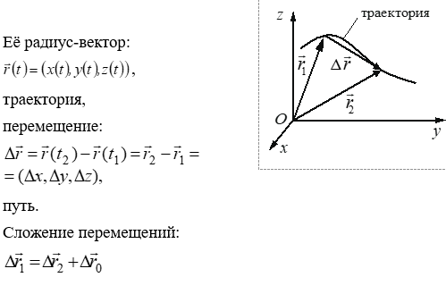
 | 1.1.3 | Скорость материальной точки:  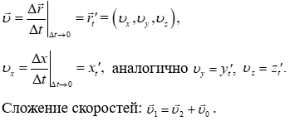  Вычисление перемещения и пути материальной точки при прямолинейном движении вдоль оси x по графику зависимости υ_{x}(t)
 | 1.1.4 | 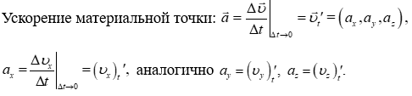
 | 1.1.5 | Равномерное прямолинейное движение:  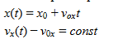
 | 1.1.6 | Равноускоренное прямолинейное движение:  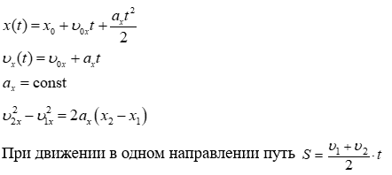
 | 1.1.7 | Свободное падение. Ускорение свободного падения.  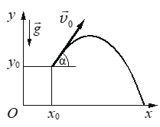  Движение тела, брошенного под углом α к горизонту:  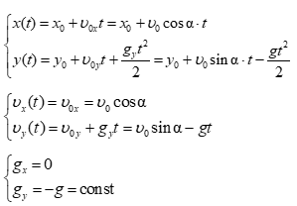
 | 1.1.8 | Криволинейное движение. Движение материальной точки по окружности.  Угловая и линейная скорость точки: v=ωRv=ωR .  При равномерном движении точки по окружности ω=2πT=2πυω=T2π​=2πυ​ . Центростремительное ускорение точки: aцс=v2R=ω2Raцс​=Rv2​=ω2R . Полное ускорение материальной точки
 | 1.1.9 | Твёрдое тело. Поступательное и вращательное движение твёрдого тела
1.2 |  | ДИНАМИКА
 | 1.2.1 | Инерциальные системы отсчёта. Первый закон Ньютона. Принцип относительности Галилея
 | 1.2.2
 | 1.2.3
 | 1.2.4
 | 1.2.5 | 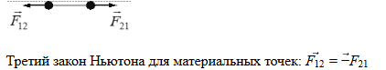
 | 1.2.6 | 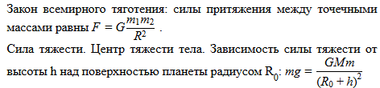
 | 1.2.7 | Сила упругости. Закон Гука: Fx=−kx Fx​=−kx
 | 1.2.8 | 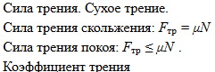
 | 1.2.9 | 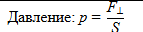
1.3 |  | СТАТИКА
 | 1.3.1 | 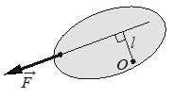  Момент силы относительно оси вращения:  |M| = Fl, где l – плечо силы  $$\overset{⃗}{F}$$  относительно оси, проходящей через точку O перпендикулярно рисунку
 | 1.3.2 | 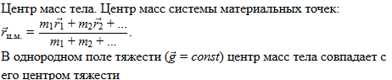
 | 1.3.3 | Условия равновесия твёрдого тела в ИСО:  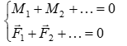
 | 1.3.4 | Закон Паскаля
 | 1.3.5
 | 1.3.6 | 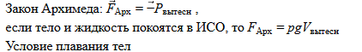
1.4 |  | ЗАКОНЫ СОХРАНЕНИЯ В МЕХАНИКЕ
 | 1.4.1 | Импульс материальной точки: p⃗=mv⃗p​=mv
 | 1.4.2 | Импульс системы тел: p⃗=p1⃗+p2⃗+...p​=p1​​+p2​​+...
 | 1.4.3 | 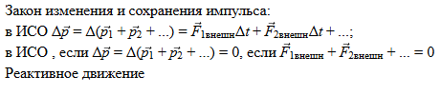
 | 1.4.4 | 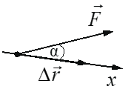  Работа силы на малом перемещении:  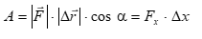
 | 1.4.5 | 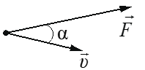  Мощность силы:  если за время  $$Δt$$  Δt  работа силы изменяется на , то мощность силы  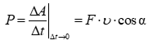
 | 1.4.6 | 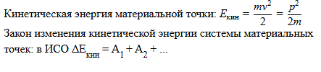
 | 1.4.7 | 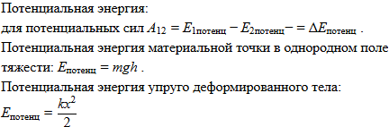
 | 1.4.8 | Закон изменения и сохранения механической энергии:  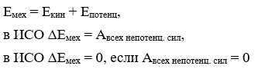
1.5 |  | МЕХАНИЧЕСКИЕ КОЛЕБАНИЯ И ВОЛНЫ
 | 1.5.1 | 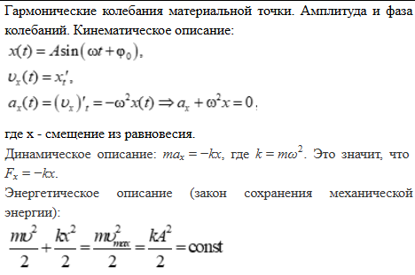
 | 1.5.1 | Связь амплитуды колебаний смещения материальной точки с амплитудами колебаний её скорости и ускорения:  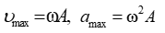
 | 1.5.2 | Период и частота колебаний:  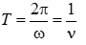  Период малых свободных колебаний математического маятника:  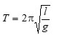  Период свободных колебаний пружинного маятника:  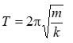
 | 1.5.3 | Вынужденные колебания. Резонанс. Резонансная кривая
 | 1.5.4 | 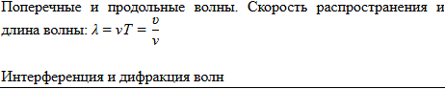
 | 1.5.5 | Звук. Скорость звука
2 |  | МОЛЕКУЛЯРНАЯ ФИЗИКА. ТЕРМОДИНАМИКА
2.1 |  | МОЛЕКУЛЯРНАЯ ФИЗИКА
 | 2.1.1 | 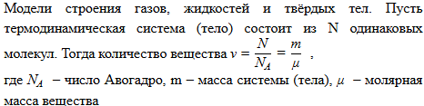
 | 2.1.2 | Тепловое движение атомов и молекул вещества
 | 2.1.3 | Взаимодействие частиц вещества
 | 2.1.4 | Диффузия. Броуновское движение
 | 2.1.5 | Модель идеального газа в МКТ
 | 2.1.6 | 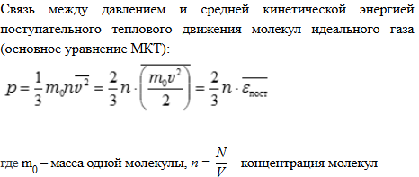
 | 2.1.7 | Абсолютная температура: T = t +273К
 | 2.1.8 | Связь температуры газа со средней кинетической энергией поступательного теплового движения его молекул:  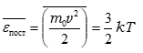
 | 2.1.9 | Уравнение p = nkT
 | 2.1.10 | Модель идеального газа в термодинамике:  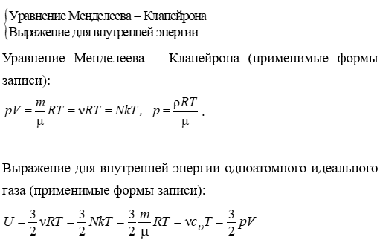
 | 2.1.11 | Закон Дальтона для давления смеси разреженных газов:  p=p1+p2+...p=p1​+p2​+...
 | 2.1.12 | 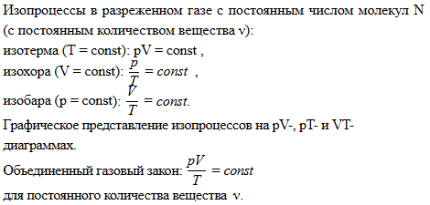
 | 2.1.13 | Насыщенные и ненасыщенные пары. Качественная зависимость плотности и давления насыщенного пара от температуры, их независимость от объёма насыщенного пара
 | 2.1.14 | 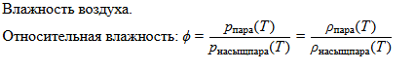
 | 2.1.15 | Изменение агрегатных состояний вещества: испарение и конденсация, кипение жидкости
 | 2.1.16 | Изменение агрегатных состояний вещества: плавление и кристаллизация
 | 2.1.17 | Преобразование энергии в фазовых переходах
2.2 |  | ТЕРМОДИНАМИКА
 | 2.2.1 | Тепловое равновесие и температура
 | 2.2.2 | Внутренняя энергия
 | 2.2.3 | Теплопередача как способ изменения внутренней энергии без совершения работы. Конвекция, теплопроводность, излучение
 | 2.2.4 | Количество теплоты.  Удельная теплоёмкость вещества с:  $$Q=cmΔT$$  Q=cmΔT
 | 2.2.5 | Удельная теплота парообразования L: Q = Lm.  Удельная теплота плавления λ: Q = λm.  Удельная теплота сгорания топлива q: Q = qm
 | 2.2.6 | Элементарная работа в термодинамике:  $$A=pΔV$$  A= pΔV  .  Вычисление работы по графику процесса на pV-диаграмме
 | 2.2.7 | 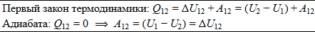
 | 2.2.8 | Второй закон термодинамики. Необратимые процессы
 | 2.2.9 | Принципы действия тепловых машин. КПД:  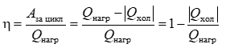
 | 2.2.10 | Максимальное значение КПД. Цикл Карно:  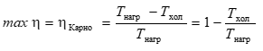
 | 2.2.11 | Уравнение теплового баланса: Q1+Q2+Q3+...=0  Q1​+Q2​+Q3​+...=0
3 |  | ЭЛЕКТРОДИНАМИКА
3.1 |  | ЭЛЕКТРИЧЕСКОЕ ПОЛЕ
 | 3.1.1 | Электризация тел и её проявления. Электрический заряд. Два вида заряда. Элементарный электрический заряд. Закон сохранения электрического заряда
 | 3.1.2 | Взаимодействие зарядов. Точечные заряды. Закон Кулона:  в однородном веществе с диэлектрической проницаемостью  $$ε$$  ε  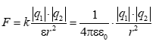
 | 3.1.3 | Электрическое поле. Его действие на электрические заряды
 | 3.1.4 | 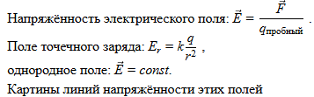
 | 3.1.5 | 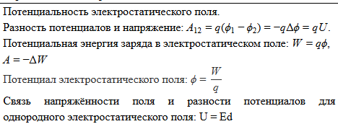
 | 3.1.6 | Принцип суперпозиции электрических полей: E⃗=E⃗1+E⃗2+...,ϕ=ϕ1+ϕ2+...
 | 3.1.7 | 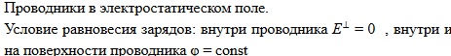
 | 3.1.8 | Диэлектрики в электростатическом поле. Диэлектрическая проницаемость вещества ε
 | 3.1.9 | 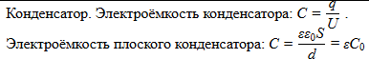
 | 3.1.10 | 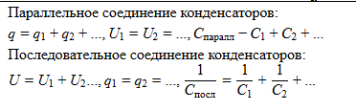
 | 3.1.11
3.2 |  | ЗАКОНЫ ПОСТОЯННОГО ТОКА
 | 3.2.1 | Сила тока:  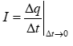  Постоянный ток: I = const  Для постоянного тока q = It
 | 3.2.2 | Условия существования электрического тока.  Напряжение U и ЭДС E
 | 3.2.3 | 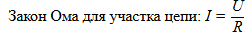
 | 3.2.4 | 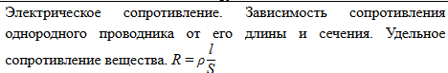
 | 3.2.5 | 
 | 3.2.6 | 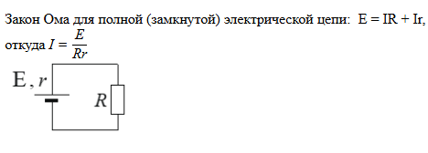
 | 3.2.7 | 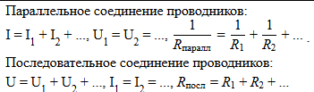
 | 3.2.8 | 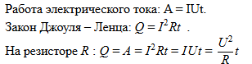
 | 3.2.9 | Мощность электрического тока:  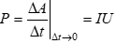  Тепловая мощность, выделяемая на резисторе:  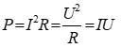  Мощность источника тока:  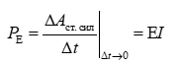
 | 3.2.10 | Свободные носители электрических зарядов в проводниках. Механизмы проводимости твёрдых металлов, растворов и расплавов электролитов, газов. Полупроводники. Полупроводниковый диод
3.3 |  | МАГНИТНОЕ ПОЛЕ
 | 3.3.1 | 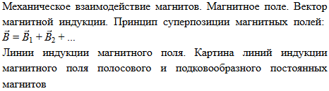
 | 3.3.2 | Опыт Эрстеда. Магнитное поле проводника с током. Картина линий индукции магнитного поля длинного прямого проводника и замкнутого кольцевого проводника, катушки с током
 | 3.3.3
 | 3.3.4 | 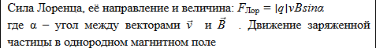
3.4 |  | ЭЛЕКТРОМАГНИТНАЯ ИНДУКЦИЯ
 | 3.4.1 | 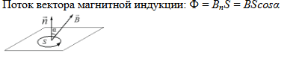
 | 3.4.2 | Явление электромагнитной индукции. ЭДС индукции
 | 3.4.3 | Закон электромагнитной индукции Фарадея:  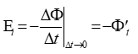
 | 3.4.4 | 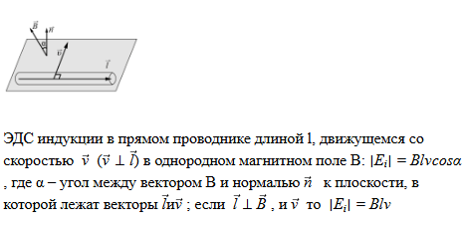
 | 3.4.5 | Правило Ленца
 | 3.4.6 | 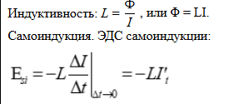
 | 3.4.7 | 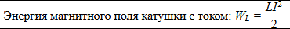
3.5 |  | ЭЛЕКТРОМАГНИТНЫЕ КОЛЕБАНИЯ И ВОЛНЫ
 | 3.5.1 | 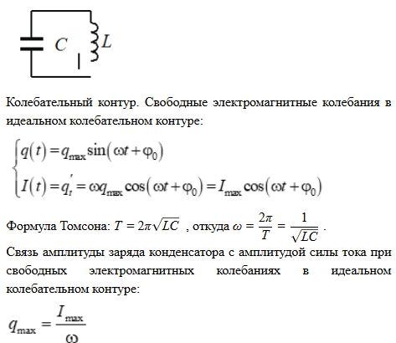
 | 3.5.2 | Закон сохранения энергии в идеальном колебательном контуре:
 | 3.5.3 | Вынужденные электромагнитные колебания. Резонанс
 | 3.5.4 | Переменный ток. Производство, передача и потребление электрической энергии  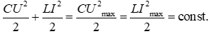
 | 3.5.5
 | 3.5.6 | Шкала электромагнитных волн. Применение электромагнитных волн в технике и быту
3.6 |  | ОПТИКА
 | 3.6.1 | Прямолинейное распространение света в однородной среде. Точечный источник. Луч света
 | 3.6.2 | 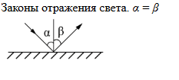
 | 3.6.3 | Построение изображений в плоском зеркале
 | 3.6.4 | 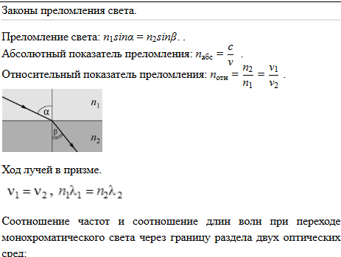
 | 3.6.5 | 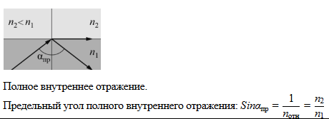
 | 3.6.6 | 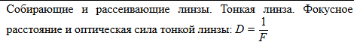
 | 3.6.7 | 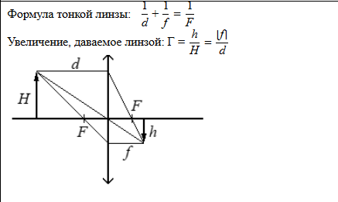
 | 3.6.8 | 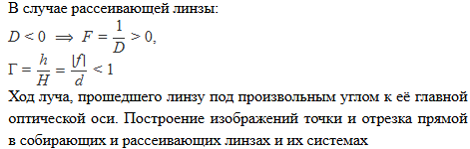
 | 3.6.9 | Фотоаппарат как оптический прибор. Глаз как оптическая система
 | 3.6. | Интерференция света. Когерентные источники. Условия наблюдения максимумов и минимумов в интерференционной картине от двух синфазных когерентных источников:  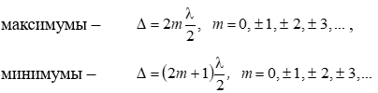
 | 3.6.11 | 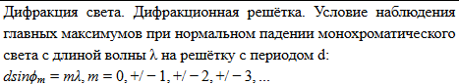
 | 3.6.12 | Дисперсия света
4 |  | КВАНТОВАЯ ФИЗИКА
4.1 |  | КОРПУСКУЛЯРНО-ВОЛНОВОЙ ДУАЛИЗМ
 | 4.1.1 | Гипотеза М. Планка о квантах. Формула Планка: E = hν
 | 4.1.2 | 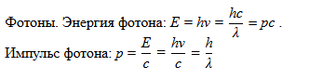
 | 4.1.3 | Фотоэффект. Опыты А.Г. Столетова. Законы фотоэффекта
 | 4.1.4 | 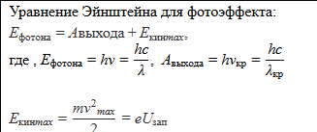
 | 4.1.5 | Давление света.  Давление света на полностью отражающую поверхность и на полностью поглощающую поверхность
4.2 |  | ФИЗИКА АТОМА
 | 4.2.1 | Планетарная модель атома
 | 4.2.2 | Постулаты Бора. Излучение и поглощение фотонов при переходе атома с одного уровня энергии на другой:  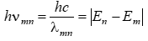
 | 4.2.3 | Линейчатые спектры.  Спектр уровней энергии атома водорода:  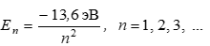
4.3 |  | ФИЗИКА АТОМНОГО ЯДРА
 | 4.3.1 | Нуклонная модель ядра Гейзенберга – Иваненко. Заряд ядра. Массовое число ядра. Изотопы
 | 4.3.2 | Радиоактивность.  Альфа-распад:  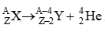  Бета-распад.  Электронный β-распад:  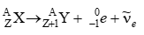  Позитронный β-распад:  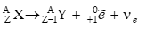  Гамма-излучение
 | 4.3.3 | 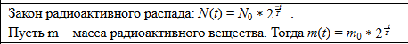
 | 4.3.4 | Ядерные реакции. Деление и синтез ядер

УЧЕБНО-МЕТОДИЧЕСКОЕ ОБЕСПЕЧЕНИЕ ОБРАЗОВАТЕЛЬНОГО ПРОЦЕССА
ОБЯЗАТЕЛЬНЫЕ УЧЕБНЫЕ МАТЕРИАЛЫ ДЛЯ УЧЕНИКА
Г.Я. Мякишев, Б.Б. Буховцев, Н.Н. Сотский «Физика 10 класс: учебник для
общеобразовательных учреждений: базовый и профильный уровни»,
«Просвещение»

МЕТОДИЧЕСКИЕ МАТЕРИАЛЫ ДЛЯ УЧИТЕЛЯ
- Задачник для общеобразовательных учреждений. Физика 10 класс. Л.Э.
- Генденштейн, Л.А. Кирик, И.М. Гельфгат. М.: Мнемозина, 2010.
- Кирик Л.А., Генденштейн Л.Э., Дик Ю.И. Физика. 10 кл.: Методические
- материалы для учителя.- М.: Илекса, 2005.
- Рымкевич А.П. Физика. Задачник. 10-11 кл.: Пособие для
- общеобразовательных учеб. заведений.- М.: Дрофа, 2002.
- Марон А.Е., Марон Е.А. Физика. 10 класс: дидактические материалы- М.:
- Дрофа, 2005.
- Кирик Л.А. Физика 9-11: Самостоятельные и контрольные работы

ЦИФРОВЫЕ ОБРАЗОВАТЕЛЬНЫЕ РЕСУРСЫ И РЕСУРСЫ СЕТИ ИНТЕРНЕТ
- Живая физика: обучающая программа. http://www.intedu.ru/soft/fiz.html
- Уроки физики с использованием Интернета. http://www.phizinter.chat.ru/
- Физика.ru. http://www.fizika.ru/
- Физика: коллекция опытов. http://experiment.edu.ru/
- Физика: электронная коллекция опытов. http://www.school.edu.ru/projects/physicexp
- Каталог ссылок на ресурсы о физике http://www.ivanovo.ac.ru/phys

